Минздрав России

Федеральное государственное бюджетное образовательное учреждение высшего образования

«Оренбургский государственный медицинский университет»

Министерства здравоохранения Российской Федерации

(ФГБОУ ВО ОрГМУ Минздрава России)

**Программа вступительных испытаний в ординатуру в 2025 году**

Вступительное испытание в ординатуру проводится в форме тестирования. Тестирование проводится с использованием тестовых заданий, комплектуемых автоматически путем случайной выборки 60 тестовых заданий из Единой базы оценочных средств, формируемой Министерством здравоохранения Российской Федерации.

На сайте Методического центра аккредитации специалистов [www.fmza.ru](http://www.fmza.ru/) в разделе «Первичная аккредитация» в разделе "РЕПЕТИЦИОННЫЙ ЭКЗАМЕН" Вы можете подготовится к вступительному испытанию по соответствующим специальностям: Лечебное дело, Педиатрия, Стоматология, Медико-профилактическое дело, Фармация, Медицинская биохимия, Медицинская биофизика, Медицинская кибернетика.

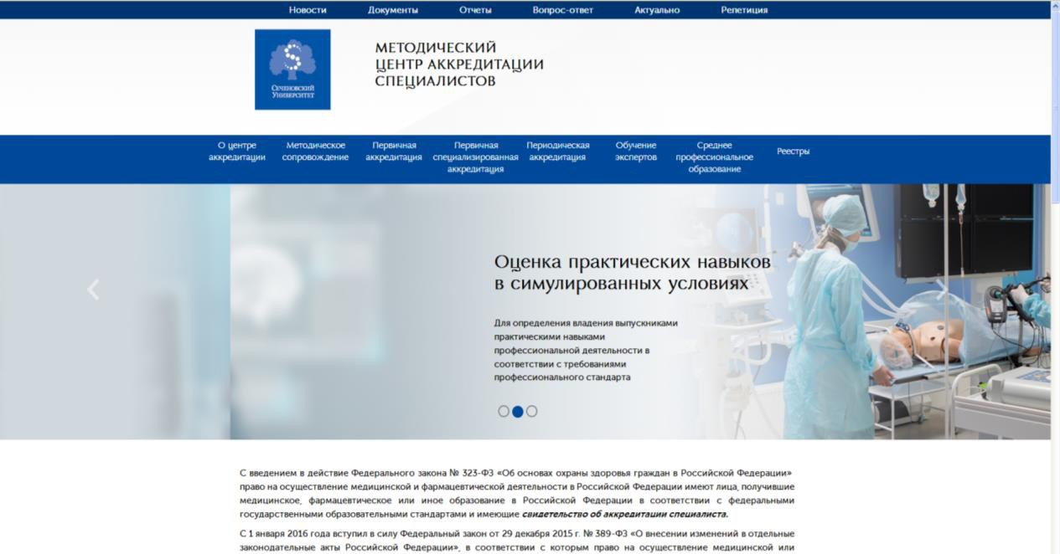

**ВАЖНО!!!** Специальность для тестирования следует выбрать из предложенных в строгом соответствии с Вашим дипломом о высшем медицинском или фармацевтическом образовании независимо от специальности ординатуры, на которую Вы планируете поступать.

*Например, если Вы окончили медицинский вуз по специальности «Лечебное дело» и планируете поступать в ординатуру по специальности «Неврология», Вам следует проходить тестирование по тестам «Лечебное дело».*

Каждый тест содержит 4 варианта ответа, среди которых только один правильный. **Во всех тестах правильный ответ размещен на первом месте под буквой «А».** Перечень тестов является исчерпывающим и не будет дополняться.

На сайте Методического центра аккредитации специалистов предусмотрена возможность **репетиционного тестирования**.

**АЛГОРИТМ ДОСТУПА К ФОНДУ ОЦЕНОЧНЫХ СРЕДСТВ**

1. Зайдите на сайт Методического центра аккредитации специалистов [www.fmza.ru](http://www.fmza.ru/)
2. На средней панели выберите раздел «Первичная аккредитация»
3. Выберите нужную Вам специальность из предложенных: лечебное дело, педиатрия, стоматология, медико-профилактическое дело, фармация, медицинская биохимия, медицинская биофизика, медицинская кибернетика

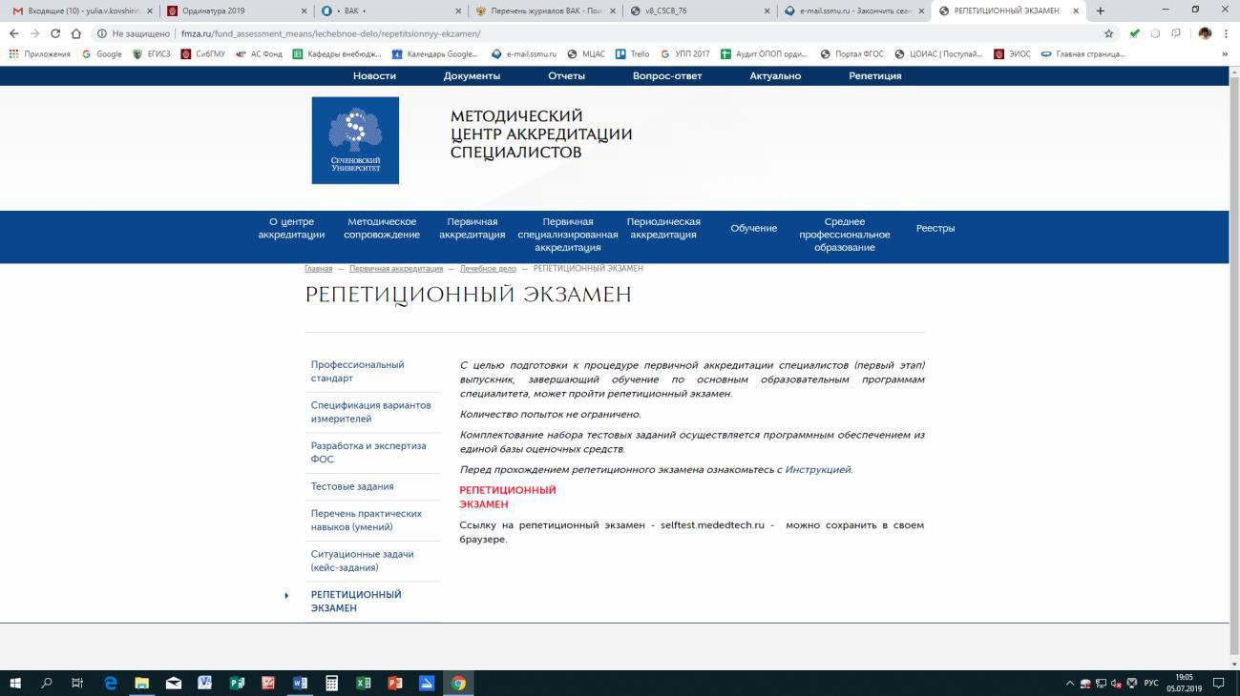

1. На странице специальности выберите «РЕПЕТИЦИОННЫЙ ЭКЗАМЕН»

1. Для прохождения репетиционного экзамена потребуется предварительная регистрация. Следуйте указаниям на сайте.